КОНСУЛЬТАЦИЯ ДЛЯ РОДИТЕЛЕЙ

«ВЛИЯНИЕ СЕМЬИ НА ПСИХИЧЕСКОЕ РАЗВИТИЕ РЕБЕНКА»

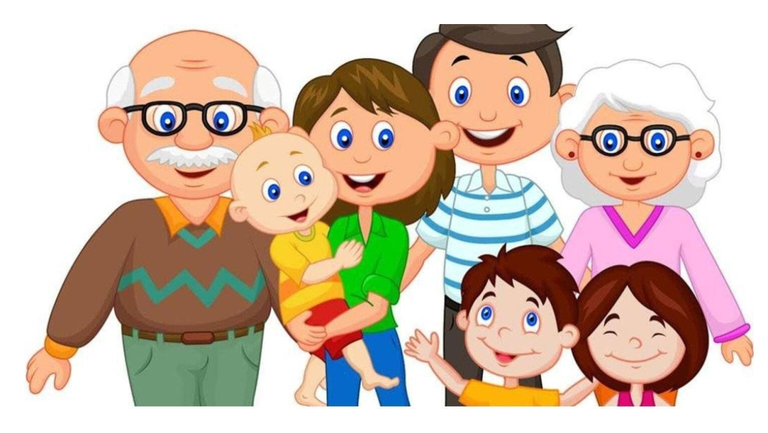В жизни каждого человека семья занимает особое место. В ней ребенок растет, и с первых лет своей жизни он усваивает нормы человеческих отношений, впитывая из семьи и добро, и зло, все, чем характерна его семья.

Дети очень восприимчивы к окружению, поэтому многие элементы характера, поведения, реакций взрослых членов семьи они копируют, как маленькие обезьянки. С первых лет жизни они впитывают как губки, те нормы поведения и отношений, которые были приняты именно в его окружении. Воспринимая как пример поведение родителей, малыш перенимает и хорошее, и плохое. Повзрослев, человек начинает копировать ситуации родительской семьи. Часто он выбирает партнера или супруга, похожего на отца (мать), модель семьи также строится по типу родительской. Усваивая нормы поведения и отношений родителей, дети начинают в соответствии с ними строить свои отношения с близкими людьми, а затем переносят навыки этих отношений и на окружающих людей. Но если же в семье нет единства в воспитании ребенка, если нарушаются важные педагогические принципы уважения к ребенку и требовательности к нему, то

создается почва для неправильного становления характера человека.

В каждой семье время от времени возникают конфликты. Это могут быть разные точки зрения, столкновения интересов, принципиальные разногласия по важным вопросам. Это нормально, ведь все люди разные, воспитывались в разных семьях и имеют свое мнение. Если такие выяснения отношений нечастые, не очень агрессивные и не перерастают в рукоприкладство — не стоит волноваться за ребенка. Стоит объяснить ему, что это просто спор, что мама и папа уже помирились и все хорошо.

Но при частых скандалах ребенок начинает сильно переживать, ведь он любит обоих родителей. Малыш проецирует конфликт на себя, считая, что в ссоре виноват именно он, и это отражается на его здоровье и внутреннем состоянии. Сильное чувство вины вызывает стресс и может по-настоящему травмировать детскую психику. У ребенка могут возникнуть беспричинные страхи, нарушения сна, нарушения, связанные с приемами пищи и пр. Обычно эти нарушения носят временный характер. Именно здесь проявляется важность роли психологической компетентности родителей, которая препятствует развитию у детей патологических привычек и различных негативных зависимостей (телевизионной, компьютерной и др.).

Вы можете пытаться оградить детей от конфликтов, сдерживаясь при них и выясняя отношения только «за закрытой дверью». Вряд ли это

поможет, ведь напряженное молчание, отрывистые фразы, отсутствие тепла в голосе — все эти признаки не смогут обмануть маленького человека.

Сдерживание эмоций и ожидание «удобного» момента для ссоры может привести к тому, что накопленное раздражение вырвется в самый неподходящий момент. Хуже того — объектом агрессии может стать сам ребенок, чей приставучий характер или сотый вопрос за последние пять минут и станут той самой каплей, которая переполнит чашу терпения.

Накричав, или, что намного хуже, отшлепав ребенка, родитель будет чувствовать вину и угнетенность. Но это не идет ни в какое сравнение с тем, какой вред будет нанесен малышу. Чувство вины, ненужности, отверженность самыми близкими людьми — вот неполный перечень того, что приведет ребенка к пониженной самооценке, замкнутости и депрессиям.

Последние исследования экспертов Всемирной организации здравоохранения, проведенные в различных странах, убедительно показали, что нарушения психического здоровья гораздо чаще отмечаются у детей, которые страдают от недостаточного общения и враждебного отношения со стороны родителей, а также у детей, которые растут в условиях семейного разлада.

Для того, чтобы максимизировать положительное и свести к минимуму отрицательное влияние семьи на воспитание ребенка необходимо помнить внутрисемейные психологические факторы, имеющие воспитательное значение:

Создавать в семье атмосферу спокойствия и стабильности, которые дадут ребенку ощущение защищенности;

Установить согласованные всеми членами семьи правила, которые будут последовательно соблюдаться;

Принимать активное участие в жизни семьи;

Всегда находить время, чтобы поиграть, поговорить с ребенком;

Интересоваться проблемами ребенка, вникать во все возникающие в его жизни сложности и помогать развивать свои умения и таланты;

Поддерживать ребенка в его делах и творчестве — это рождает уверенность в себе и своих силах;

Иметь представление о различных этапах в жизни ребенка; Уважать право ребенка на собственное мнение;

Уметь сдерживать собственнические инстинкты и относиться к ребенку как к равноправному партнеру, который просто пока что обладает меньшим жизненным опытом;

Хвалить ребенка за положительные действия и порицать за негативные

- это помогает ему сформировать оценочную систему своего поведения;

Будьте позитивным примером для своего ребенка. Если желаете ребенку здоровья - стремитесь к здоровому образу жизни. Если желаете ребенку счастья - стремитесь к собственному счастью. Если в семье нет счастливых взрослых, невозможно вырастить счастливого ребенка.

Как известно, все великие истины могут быть выражены очень кратко, несколькими словами: «Искренне любите дитя свое – остальное приложится».